附件6

预申报二维码

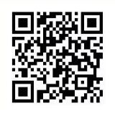

预申报网页入口

https://www.wjx.cn/vm/OnGqjxw.aspx